Listing des logiciels utilisés

* **Unity:**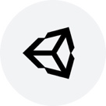

Unity est un moteur de jeu multiplateforme développé par Unity Technologies. Il est l'un des plus répandus dans l'industrie du jeu vidéo, aussi bien pour les grands studios que pour les indépendants du fait de sa rapidité aux prototypages et qu'il permet de sortir les jeux sur tous les supports.

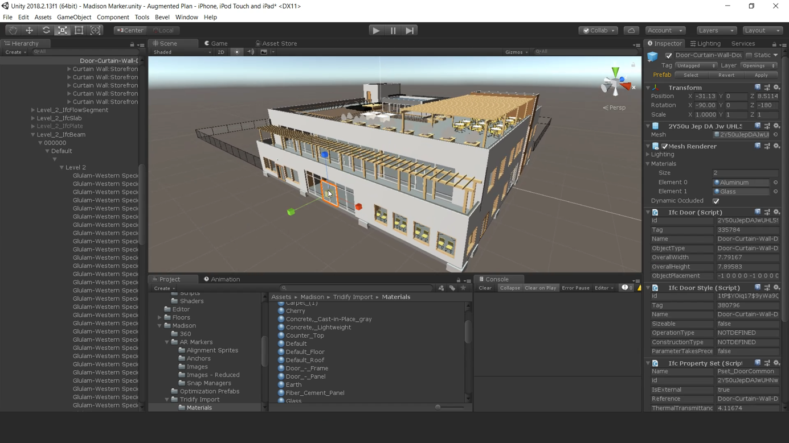

## Utilisation dans le projet :

C’est sous Unity que nous avons développer notre Toolbox permettant d’interfacer très simplement le Power Gauntlet. Nous avons réaliser diverses petit jeu et animation afin de démontrer les possibilités qu’offre notre projet.

## **Python**

Python est un langage de programmation interprété, multiparadigme et multiplateformes. Il favorise la programmation impérative structurée, fonctionnelle et orientée objet.

## Utilisation dans le projet :

Nous avons utilisé plusieurs programmes en python pour tester les différentes fonctionnalités du gant comme par exemple les moteurs ou la récupération des valeurs des potentiomètres.

## **Cubemx**

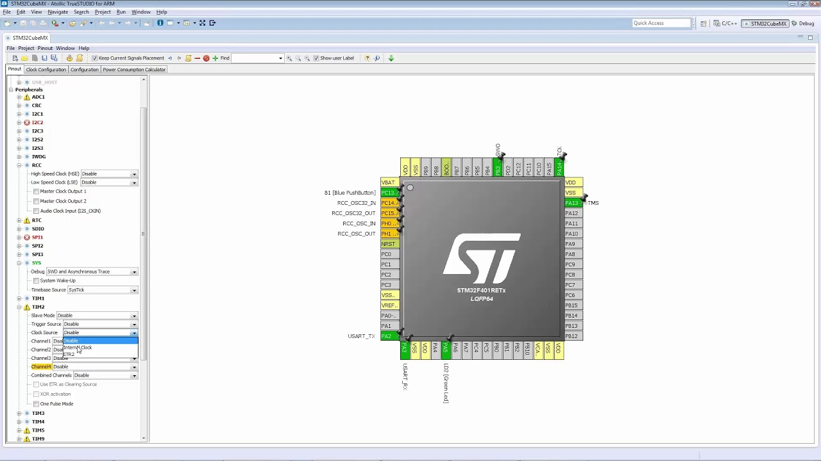

Cubemx est un logiciel permettant de paramétrer les micro-controleurs de type STM, en choisissant de nombres options comme la définition des entrées et sorties, le rythme de l’horloge. Il simplifie également la génération du fichier projet.

## Utilisation dans le projet :

Nous l’avons donc utilisé pour paramétrer notre STM32.

## **Kicad**

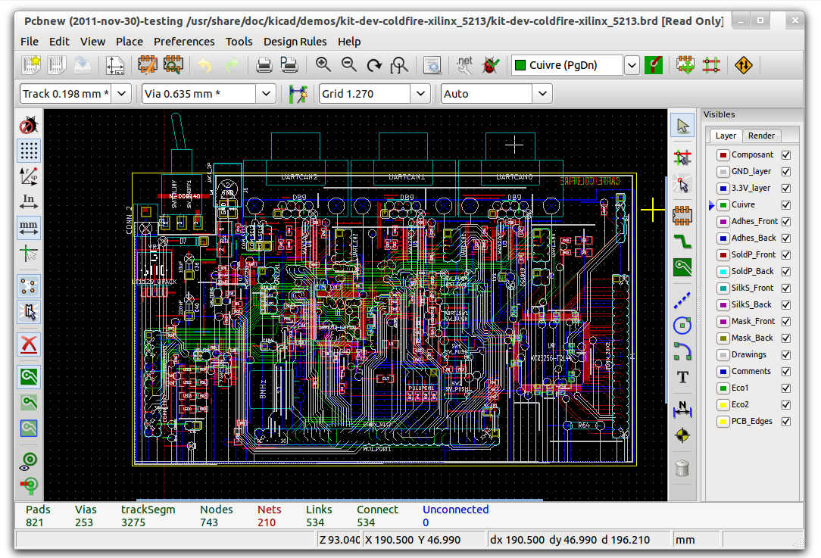

KiCad est une suite logicielle libre de conception pour l'électronique pour le dessin de schémas électroniques et la conception de circuits imprimés. KiCad est publié sous licence GNU GPL.

## Utilisation dans le projet :

Il nous a permis de faire le schéma électrique de notre projet puis ensuite de concevoir notre PCB.

# **Fusion 360**

# fusion360.png

Fusion360 est un logiciel permettant de modéliser de modélisation 3D. Il permet également de retoucher certains fichiers 3D.

## Utilisation dans le projet :

Nous l’avons utilisé pour dessiner certaines pièces de notre projet comme le boitier ou pour retravailler certains modèles de pièces afin de les réadapter.

# **Mini IMU**

# 

Mini IMU est un logiciel développé par Witmotion, le constructeur de l’IMU BTW901, il permet de lire les données, de paramétrer et de calibrer l’IMU.

## Utilisation dans le projet :

Nous l’avons utilisé pour récupérer les données de l’IMU.